

Historique des révisions
Date | Version | Description | Auteur
23/03/2011 | 1 | Ebauche | Coco

Sommaire
I. Convention de codage 2
II. Interface utilisateur 2
a) Carte de navigation 2
b) Maquette des écrans 3
IV. Détail des cas d’utilisation 10
V. Modèle conceptuel des données 10

- Conventions de codage
Conventions de codage

Généralité :
Nous utiliserons la convention de codage du type MVC, en parallèle avec un code écrit en PHP.
Indentation et longueur de lignes :
Nous utiliserons des tabulations d’une longueur de « 4 » espaces afin d’avoir la même indentation pour chaque fichier.
La longueur des lignes respectera au maximum la taille de l’écran.
Structure de contrôle :
Nous utiliserons les structure de contrôle incluant les ‘if’ , ‘else if’ , ‘while’,’foreach’, ‘switch’, ‘break’, ‘default’, etc….
L’indentation sera faite de façon à pouvoir dissocier chaque groupe d’éléments.
Prenons un exemple :
<?php
switch (condition)
{
case 1:
action1;
break;
case 2:
action2;
break;
default:
Le codage c’est trop bien;
break;
}
?>

2eme exemple :
<?php
if ((condition1) || (condition2))
{
action1;
}
elseif ((condition3) && (condition4))
{
action2;
}
else
{
defaultaction;
}
?>

Appel de fonction :
Les appel de fonction se font entre les balises « < ?PHP …. ?> »
On distinguera les paramètres d’une fonction grâce aux espaces entre la virgule du paramètre précédent et le paramétre.il n’y aura cependant aucun espace entre function, la parenthèse ouvrante et le premier paramètre. De même pour le dernier paramètre et la parenthèse fermante.
Le signe ‘=’ est lui aussi entouré d’espace afin d’aérer le code.
Prenons un exemple :
<?PHP
$variable = function($name, $nickname, $adress);
?>

Définition des fonctions :
La déclaration des fonctions respecte l’indentation suivante.
Voici une idée :
<?php
function foofunction($arg1, $arg2 = '')
{
if (condition)
{
le code c’est trop bien !;
}
return $value;
}
?>

Les arguments qui possèdent des valeurs par défaut sont placés a la fin de la liste des arguments.

Commentaires :
Pour les commentaires dépassant la longueur d’une ligne, nous utiliserons « /**/ ». Dans le cas contraire, nous utiliserons « // ».Il est préférable de ne pas commenter chaque instruction, mais plutôt les fonctions et les blocs de code non compréhensible à la première lecture.
Inclusion de code :
Les fonctions require, include, require _once et include_once seront utilisées.
Tags de PHP :
Pour inclure du code PHP dans le code HTML nous utiliserons : < ?PHP ?>.
Commentaire d’entête :
Les commentaires d’entête seront constitués de : nom du fichier, nom de la personne qui a rédigé, date, et résumé de son utilité.
//=================================================================================// mon_fichier.php
// Miche Gille
//29/03/2012
//vérification du formulaire.
//================================================================================

Conventions de nom :
Les noms des fonctions, des variables et des fichiers seront de cette manière : my_funct , $my_var, my_data.php.
Les noms de base de donnée seront séparés par des « _ » entre chaque mot composant le nom complet (voir exemple dans le Guide de gestion des erreurs ci-dessous).
Les noms de fonctions, de variables et des fichiers seront en Anglais pour la simple et bonne raison que c’est le langage universel et que les normes de codage indique qu’un code doit être en anglais.
Les clés étrangère [key] n’ont pas d’ID. C'est-à-dire qu’on utilisera directement l’attribut qui lui est associer comme par exemple « key_user »

Guide de gestion des erreurs :
if( $myVar = mysql_connect(''localhost'',”briche'','' ') )
{
if(mysql_select_db(''my_db'') )
{
echo ''connexion réussie.'';
__code__
}
Else
{
die(''connexion «échouée.'');
}
mysql_close($myVar);
}
Else
{
die('' connexion au serveur de base de données échouée.'');
}
}

- Interface utilisateur

a) Carte de navigation

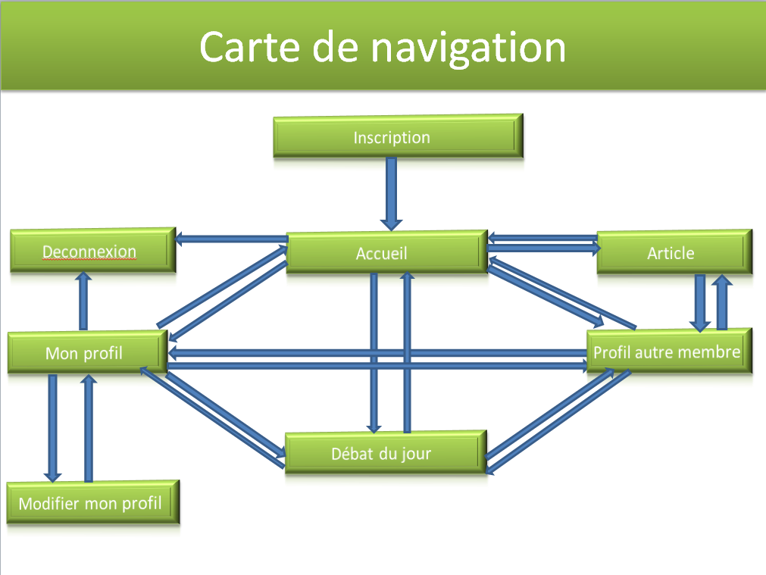

b) Maquettes des écrans

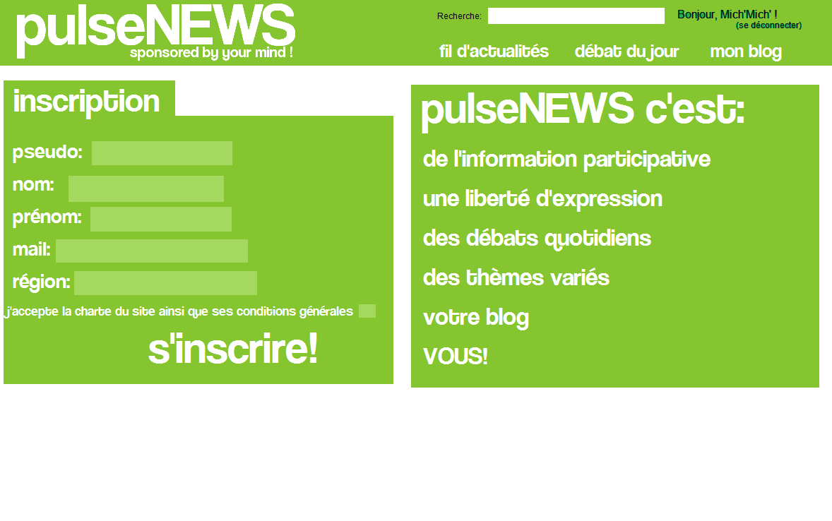

INSCRIPTION

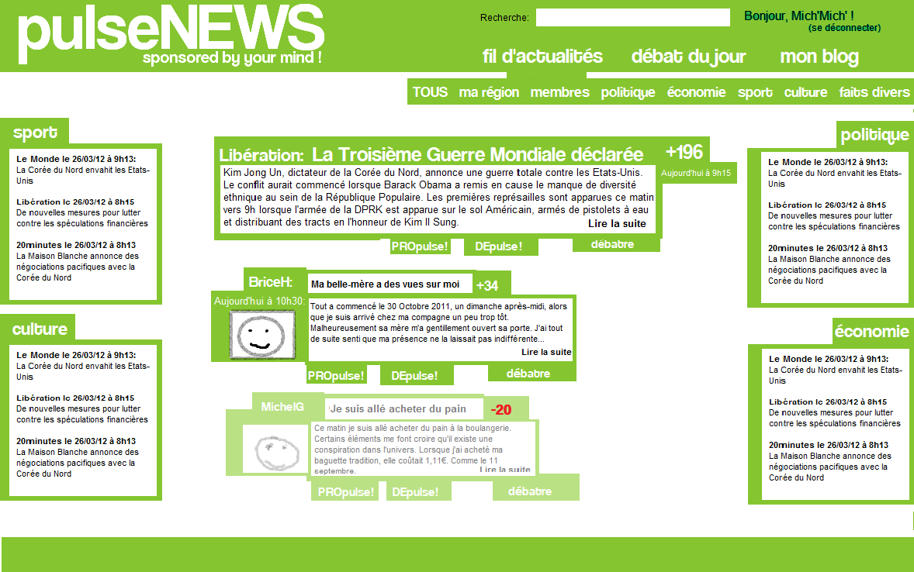

FIL D’ACTUALITES

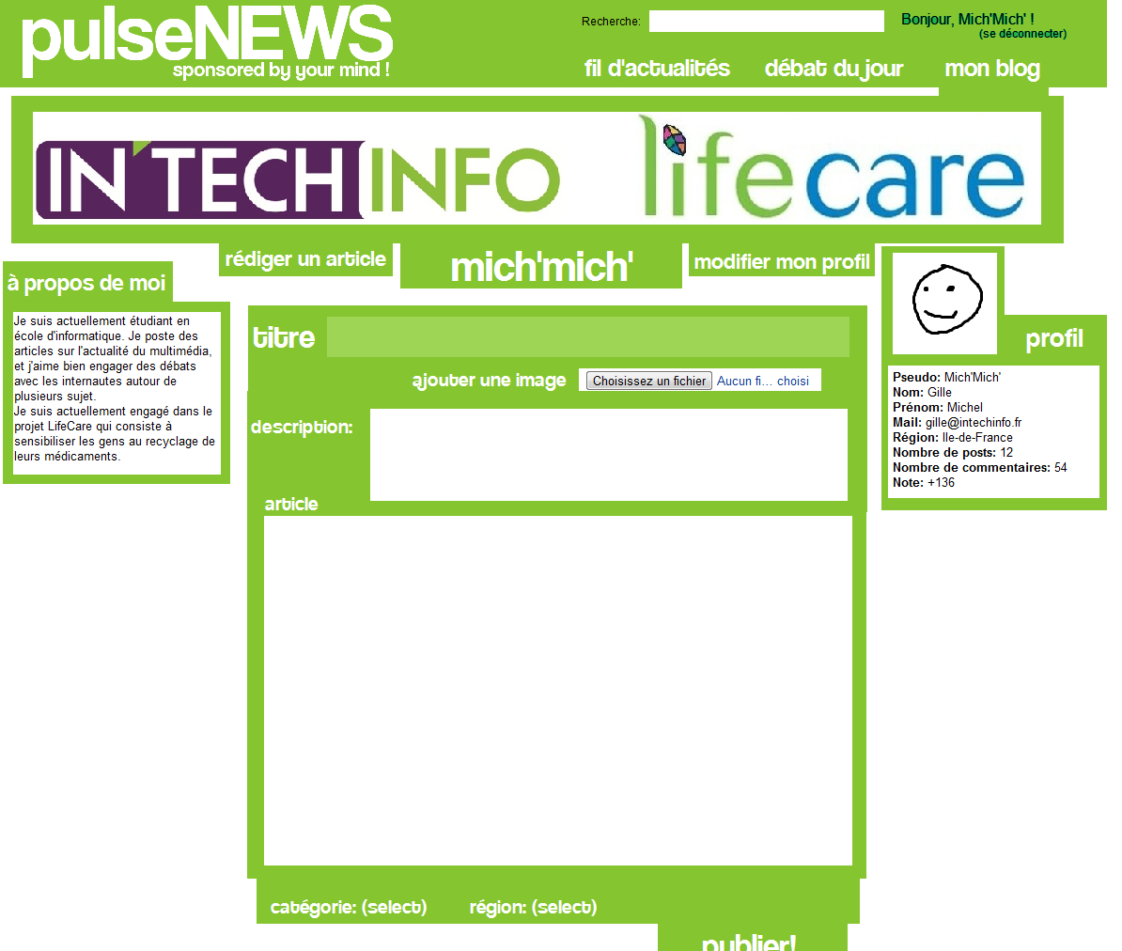

REDIGER UN ARTICLE

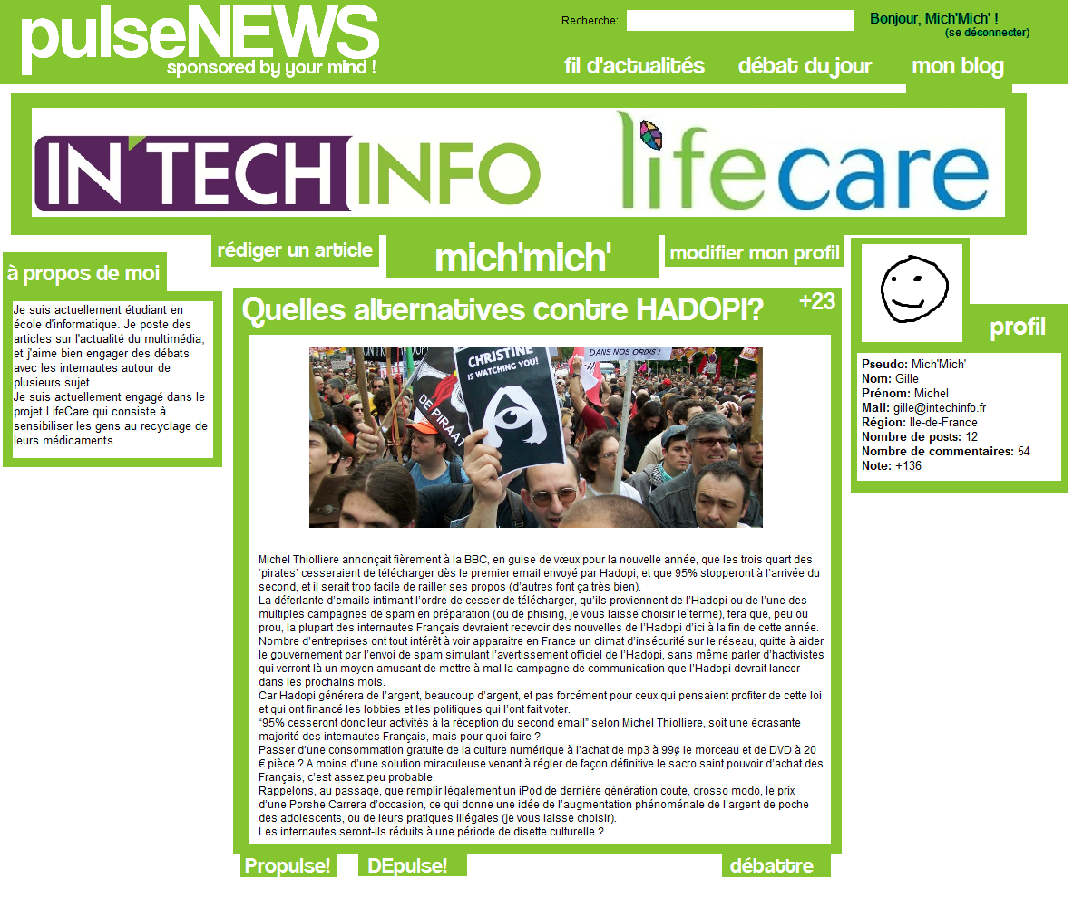
PROFIL

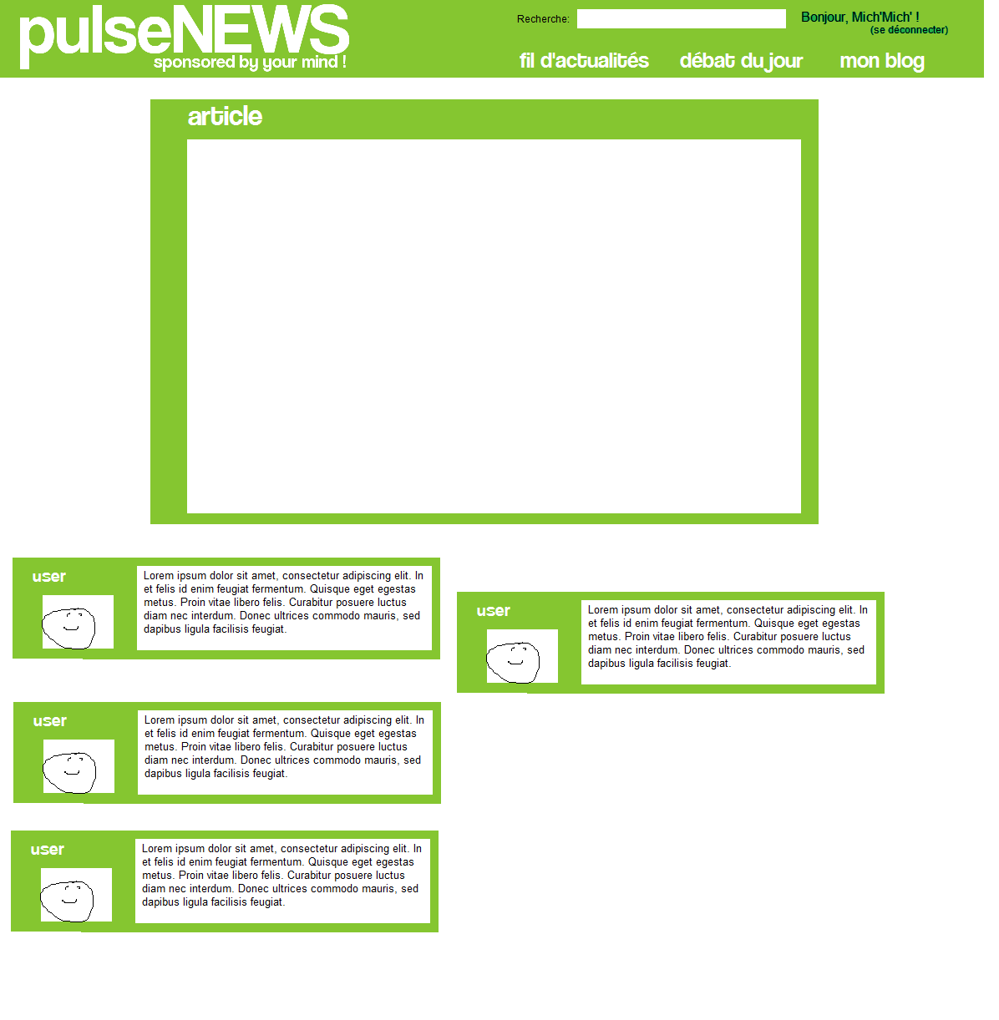

SYSTEME DE COMMENTAIRE

- Détail des cas d’utilisation

- Modèle conceptuel des données

